# 

# **Département Informatique**

# **Promotion 2020-2022**

# 

# 

# ***Graoully Map***

# 

# **Projet soutenu le 25 février 2022**

# 

# 

# **Membres du Groupe**

# ***Thomas BASQUIN***

# ***Noé CARL***

# ***Nathan COURS***

# ***Adrien DESTREMONT***

# ***Jérémie KREBS***

# ***Alban KUNTZ***

# 

# 

# 

# **Projet effectué au département informatique de l’IUT de Metz**

# 

# **INTRODUCTION**

**OBJECTIF DE L’APPLICATION**

Notre projet « Graoully Map » est un logiciel de localisation. Il permet d’abord de géolocaliser l’utilisateur sur une map. Sur cette map, plusieurs marqueurs sont présents. Ces marqueurs indiquent différents lieux que nous avons-nous-même sélectionnés en plus des trois lieux imposés. Autour de lui, l’utilisateur possède un radar. Ce radar permet de prévenir l’utilisateur à l’aide d’une vibration quand il approche d’un de ces lieux. De plus, en interagissant avec les marqueurs sur la map différentes informations sur le lieu choisi apparaissent. Ces informations vont être utiles à l’utilisateur. Par exemple, il saura à quelle heure ouvrent certains lieux ou encore l’adresse précise de ces lieux. Par ailleurs, pour faciliter l’utilisation de l’application, les marqueurs sont personnalisés. Il y a quatre marqueurs différents pour indiquer quatre types de lieux différents.

L’utilisateur possède un profil. Au premier lancement de l’application, il devra s’inscrire. Une fois le compte créé l’application est utilisable. De plus, avec un profil, l’utilisateur pourra obtenir des succès en utilisant l’application. La liste des succès sera accessible en utilisant la barre de navigation. De plus, l’utilisateur pourra éditer son profil afin de changer de pseudo ou de changer son mot de passe en cas de besoin. Enfin, une page de paramétrages de l’application lui sera accessible.

Pour naviguer entre les pages de l’application une barre de navigation est disponible. Elle permet de changer entre les trois pages principales : la page de la map, la page du profil de l’utilisateur et la page des succès.

**FONCTIONNALITÉS DE L’APPLICATION**

## **ENREGISTREMENT ET CONNEXION**

L’application possède plusieurs fonctionnalités pour améliorer l’expérience de l’utilisateur.

D’abord, l’utilisateur doit créer un compte. Afin que l’inscription soit valide, il doit rentrer :

- Un pseudonyme

- Un e-mail

- Un mot de passe sécurisé contenant des caractère spécifiques

- Le même mot de passe pour confirmer

Il peut ensuite se connecter et accéder à l’application en rentrant son pseudo ainsi que son mot de passe. De plus, au démarrage de l’application une petite animation de chargement se lancera en dévoilant le logo.

## **UTILISATION DE L’APPLICATION**

Une fois l’utilisateur connecté, il arrive sur la page « fonctionnelle ». Sur cette page, une map est affichée avec un point de géolocalisation de l’utilisateur. Sur cette map, plusieurs marqueurs affichent différents lieux.



Il y a quatre types de marqueurs :

- Les marqueurs de restauration

- Les marqueurs de transport

- Les marqueurs de bar

- Les marqueurs touristiques

L’utilisateur a la possibilité de filtrer ces marqueurs à l’aide d’un menu déroulant situé en haut à droite de la page. Alors, seuls les marqueurs sélectionnés s’afficheront. De plus, en cliquant sur les différents marqueurs un pop-up regroupant les informations principales du lieu vont s’afficher :

- Une image du lieu

- Une courte description du lieu

- Un numéro de téléphone associé, si existant

- L’adresse

## **NAVIGATION ENTRE LES DIFFÉRENTES PAGES**

Afin de naviguer dans l’application, une barre de navigation est mise à disposition de l’utilisateur.

Elle permet d’accéder à la page de profil ainsi qu’à la page des succès. Une fois sur une de ces deux pages l’utilisateur peut revenir sur la map.

De plus, une fois le login entré sur la page de connexion, l’utilisateur est redirigé automatiquement vers l’application.

## **FONCTIONNALITÉS ADDITIONNELLES**

L’utilisateur a également la possibilité de modifier certains paramètres sur le fonctionnement de l'application. Il pourra par exemple activer/désactiver les vibrations à l’approche d’un lieu ou modifier le rayon de détection d’un lieu. De plus, une liste de succès sera disponible.

## 

## 

## **FONCTIONNALITÉS NON DISPONIBLES**

Lors de notre projet, nous avons rencontré un problème avec la manière dont nous allions stocker nos données. En effet, au début nous voulions utiliser une base de données afin de récupérer, modifier et ajouter des données sur les différents utilisateurs et lieux. Nous avons finalement décidé de nous tourner vers l’utilisation de fichiers json car nous n’avions pas la possibilité d’exploiter notre base de données comme nous le voulions.

Par la suite, nous arrivions à lire les données d’un fichier json mais pas à en ajouter de nouvelles ou à en modifier. Par conséquent, nous avons décidé de laisser la partie d’enregistrement d’un nouvel utilisateur. En outre, la partie modification du profil a été abandonnée aussi.

Nous n’avons pas réussi à implémenter la vibration du smartphone lors de l’approche d’un lieu. Par conséquent, l’activation/désactivation de la vibration ainsi que la modification du rayon de vibration n’ont pas pu être faites.

Enfin, la page de succès est disponible mais aucun d’entre n’est déblocable, par manque de temps.

# **AMÉLIORATION POSSIBLE DANS LE FUTUR**

Les différentes améliorations que nous pourrions implémenter :

* Réalisation des succès
* Vibration du téléphone en approche d’un lieu
* Modification du rayon de vibration
* Enregistrement d’un nouvel utilisateur valide
* Ajouter un mode nuit

# **ORGANISATION DU PROJET**

INTERFACE :

L’interface de l’application a été effectuée par l’ensemble de groupe. En effet, chacun avait une partie de l’interface plus ou moins importante à réaliser.

Concernant la map, Alban et Thomas se sont chargés de l’implémenter. Ils ont aussi rajouté différents marqueurs sur la map ainsi que leur pop-up récapitulatif respectif. De plus, ils ont rajouté le marqueur de l’utilisateur géolocalisé. Par ailleurs, le menu déroulant en haut à droite de la map a été réalisé par Jérémie. Enfin la barre de navigation a été conçue par Noé.

Jérémie s’est occupé de faire l’ensemble de la page de profil. La page de paramètres accessible depuis le profil a été faite par Adrien. Un bouton « Éditer » est présent. Il aurait dû nous permettre d’accéder à une page permettant de modifier les informations de l’utilisateur. Cependant, pour les même raisons que l’enregistrement la modification du profil n’est pas possible.

La dernière page de l’application est celle qui recense les succès de l’utilisateur. Cette page a été faite par Noé.

Les deux dernières pages sont les pages de connexion et d’enregistrement. Celle de connexion sera la première page en arrivant sur l’application. Elle comporte une animation de chargement avec le logo de l’application au lancement réalisé par Adrien. Le reste de la page comportant le formulaire de connexion a été faite par Nathan.

La page d’enregistrement est disponible via un bouton. Cette dernière est sur l’application mais ne fonctionne pas. Elle a aussi été faite par Nathan.

L’ensemble de projet a été harmonisé par Noé qui a récupéré chaque élément pour le rendre dans le thème de l’application.

**BILAN PERSONNEL**

Adrien :

D’abord, le sujet du projet proposé cette année m’a beaucoup plu. L’application était très intéressante, et c’était un bon moyen d’élargir mes connaissances sur différents framework web (ReactJS en l’occurrence). Par ailleurs, la découverte du fonctionnement de géolocalisation m’a beaucoup intéressé. De plus, je pense que malgré le fait que nous n’ayons pas pu faire tout ce que nous voulions, le résultat final est satisfaisant.

Alban :

Pour ma part, j’ai trouvé que le sujet du projet était très intéressant. J’en ai beaucoup appris sur ReactJS, et aussi sur sa librairie Leaflet, que j’ai beaucoup utilisé durant ce projet, pour l’implémentation de la carte et des marqueurs. Nous n’avions encore jamais travaillé autant de ressources (librairies, API…) et l’utilisation de certains outils tel que GitHub ont vraiment aidé pour l’organisation du projet, et cela à rendu le projet très captivant. Par rapport à nos attentes en début de semaine sur le projet final, nous avons vite compris que certaines de nos fonctionnalités ne pourraient pas être finies à temps. Malgré cela, je trouve que notre projet final est très satisfaisant par rapport au temps que nous avions pour le faire.

Thomas :

Ce projet a été différent des autres d'après moi, il nous a été demandé de coder en une semaine avec des nouvelles technologies une application mobile tout en étant en compétition. Cela nous a donc demandé à tous de travailler plus intensément pour pouvoir comprendre les technologies et les appliquer dans le projet. Je trouve que le fait de nous mettre en compétition est une bonne méthode pour nous permettre de nous surpasser et de vouloir toujours aller plus loin dans le projet. Je suis personnellement content de ce projet et de l'application que mon groupe et moi avons réalisé. D'autant plus que l'application peut alors s'installer sur notre téléphone pour concrétiser sa création, ce qui est motivant et gratifiant. Ce projet a donc été une bonne expérience et m'a permis de me développer dans ma façon de travailler en équipe, d'utiliser différents outils comme GitHub pour versionner notre projet, mais également d'apprendre de nouveaux framework ou technologies comme React, Leaflet ou Cordova.

Jérémie:

Personnellement, ce projet est une toute nouvelle expérience par rapport aux projets précédents. C'est vrai que le déroulement de ce projet est très différent des autres , sur le fait que nous avions qu’une seule semaine sur un projet dont nous ne connaissons même pas le langage.Cette semaine était pour moi, un travail stressant puisqu’il fallait apprendre le langage React. En plus d’apprendre le langage , il fallait faire quelque chose de fonctionnel (minimal viable project).  
Les difficultés rencontrées durant ce projet ont été nombreuses ,c’est bien pour celà que nous n’avons pas réussi à atteindre nos objectifs initiaux,cependant nous avons quand même réussi à effectuer une application fonctionnelle .  
De plus, le projet m’a permis d’apprendre les bases du langage React et de mieux s’organiser lors d’un rendu d’un projet de telle ampleur.Il m’a également fait comprendre l’utilité de GitHub lors d’un travail en groupe.

Nathan:

Ce projet m’a permis d’apprendre mon premier Framework, personnellement j’ai eu beaucoup de problèmes avec la base de données mais grâce à ces problèmes j'ai su en apprendre plus sur le back-end de React . Le fait qu’il y ait eu des présentations tous les jours m’a permis d’apprendre de nouvelles techniques de travail afin que je puisse avancer au maximum sur les différentes parties.

Le travail en groupe a été beaucoup plus présent comparé aux projets précédents, j’ai su aussi en apprendre plus sur GitHub qui est un outil très utile pour le travail en groupe .

Pour conclure je dirais que ce Projet était très instructif, J’aimerais en apprendre plus sur React car c’est un framework vraiment complet et intéressant à utiliser.

Noé:

J’ai personnellement trouvé ce projet très différent de ce que l’on a l’habitude de faire à l’IUT dans un sens positif. Il m’a permis de découvrir une nouvelle façon de travailler avec un travail en équipe plus poussé que d’habitude et un aspect compétitif qui nous pousse à travailler dur et faire mieux que les autres groupes. Il m’a également permis d’approfondir mes connaissances en react ainsi que découvrir des librairies que je n’ai jamais utilisé comme par exemple leaflet.   
Nous avons rencontré beaucoup de bugs et de petites difficultés tout au long du projet mais avons tout de même réussi à fournir une application dont nous sommes fiers malgré quelques fonctionnalités que nous n’avons pas eu le temps d’implémenter ou de fix. En conclusion je dirais que ce projet à été très instructif et m’a fait découvrir un aspect du travail que je n’avais pas encore découvert.

**RÉPARTITION DES TÂCHES:**

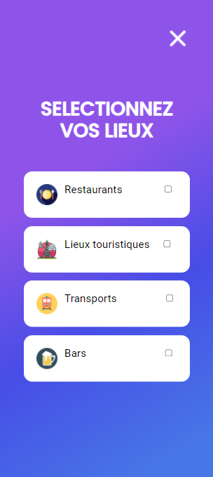

**Menu Déroulant : Nathan - Jérémie**

Permet de trier les différents marqueurs sur la map afin que l’utilisateur puisse retrouver rapidement les lieux qu’il veut.

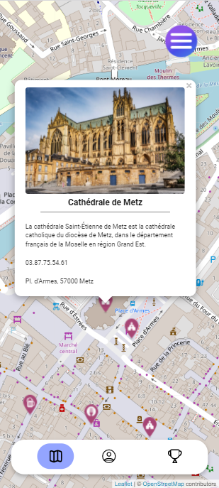

**Implémentation de le carte : Alban - Thomas**

Implémentation de la carte via React Leaflet  
Ajout des marqueurs automatiquement via un fichier .json  
Ajout des popup avec la description, nom, adresse, numéro de téléphone correspondant aux lieux touristiques  
Localisation de l’utilisateur  
Front-End des popups



**Design de l’application + Page Profil et Succès + Contribution majeur aux parties de l’équipe : Noé**

Design de l’application à l’aide de FIGMA  
Réalisation du Front-End de la page Profil et Succès

<https://www.figma.com/file/QomW12UBa7eLkrB4t349vm/Untitled?node-id=0%3A1>

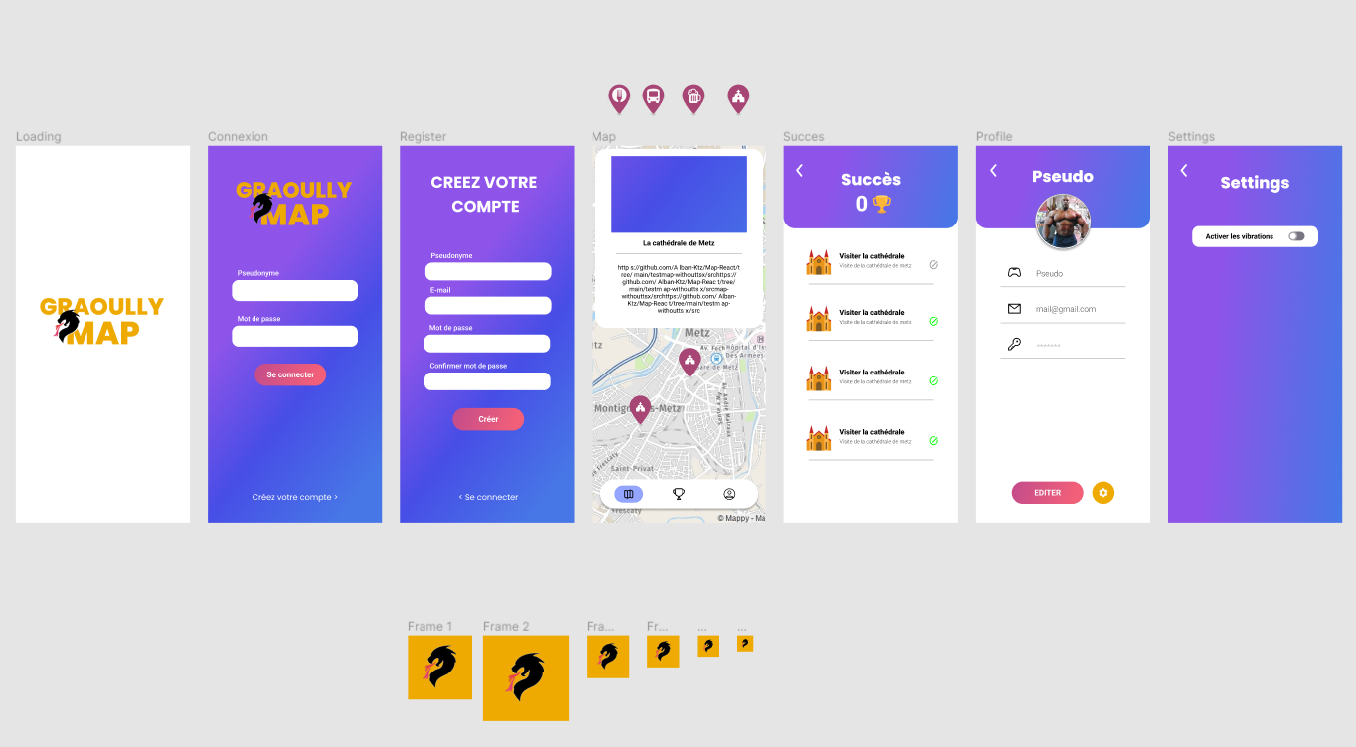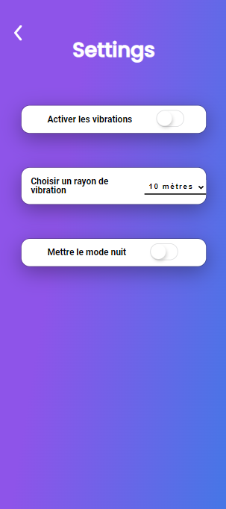

**NavBar + Page Settings + Rapport : Adrien**

Navigation entre les pages, et CSS de la page de Settings



**Page de Login : Nathan**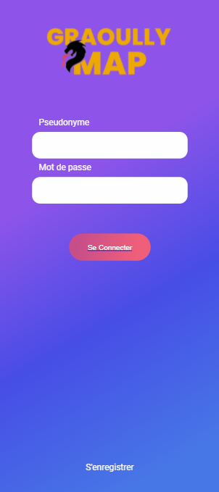

**Animation de la LoadedPage et de la liste déroulante : Jérémie**

Réalisation des différentes animations de l’application :



**CONCLUSION :**

Dans l’ensemble, le sujet du projet nous a beaucoup plu. L’application demandée, malgré les complications rencontrées pour installer les différents logiciels requis, était très plaisante à imaginer et à créer. En effet, nous avons eu beaucoup d'idées afin d’améliorer l’expérience de l’utilisateur. Cependant, nous nous sommes trop éparpillés et nous n’avons donc pas finalisé toutes nos idées. Malgré ça, nous avons réussi à rendre l’application fonctionnelle. La plupart des fonctionnalités majeures demandées fonctionnent, seule la vibration du smartphone ne fonctionne pas.

Nous avons beaucoup apprécié travailler sur ce projet, chacun avait une tâche précise mais cela ne nous empêchait pas de nous entraider en cas de besoin. La cohésion du groupe était performante ce qui nous a permis malgré les problèmes rencontrés d’être efficace. Nous travaillions toujours ensemble que ce soit le matin à l’iut ou l’après-midi quand nous étions chez nous via discord.